八年级音乐 第18课时
《经典难忘的旋律：器乐曲复习》拓展资源
一、文字资源
（一）复调音乐与主调音乐相关知识
1.主调音乐
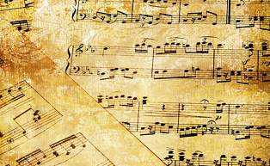
以一条旋律为主要乐思，而其他部分通常作为和声因素处于服从、陪衬、协作的地位。大致与欧洲音乐进入古典时期的同时，主调音乐也取代了巴洛克音乐中复调音乐的主要地位，成为主要的音乐思维形式。海顿、莫扎特、贝多芬以及所有浪漫派作曲家，总体倾向上是主调音乐。
2.复调音乐
与主调音乐相对应的概念。由两条或两条以上各自具有独立性的旋律线，有机地结合在一起(同时结合或相继结合)出现，协调地流动，展开所构成的多声部音乐，彼此形成和声关系，以对位法为主要创作技法。不同旋律的同时结合叫作对比复调，同一旋律隔开一定时间的先后模仿称为模仿复调。运用复调手法，可以丰富音乐形象，加强音乐发展的气势和声部的独立性，造成前呼后应、此起彼落的效果。复调音乐的体裁:卡农、创意曲、赋格、经文歌等。
（二）巴洛克音乐与古典主义音乐风格简介
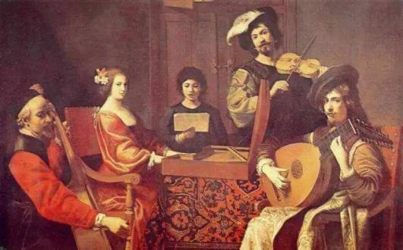
1.巴洛克音乐
17世纪到18世纪上半叶的大约150年，在西方音乐史上被称为“巴洛克时期”。巴洛克( Baroque)这个词最初是一个贬义词，原意为“形状不规则的珍珠”。在1750年前后被借用来形容和嘲笑那些充满华而不实的精心装饰的建筑。从19世纪起，艺术批评家开始不带贬义地用这个词来形容17和18世纪初的美术和建筑中的那种充满热烈而华丽的装饰性和表现性的风格。20世纪的音乐史家开始把这个词运用于从1600年到1750年前后的音乐。这个词是用来指一个时期，而不是指一种风格，因为这个时期的风格是很复杂多样的。很多特征在1600年以前就已出现，而其中一些在18世纪30年代就开始逐渐消失了。这个时期的一个重要的共同观念是，相信音乐的主要目标是打动人的情感。这种观念起源于意大利，法国在意大利的影响下发展出自己独特的音乐语言，德国则在三十年战争(1618-1648)后接受意大利的影响，并在巴洛克晚期出现了以巴赫为代表的高峰。
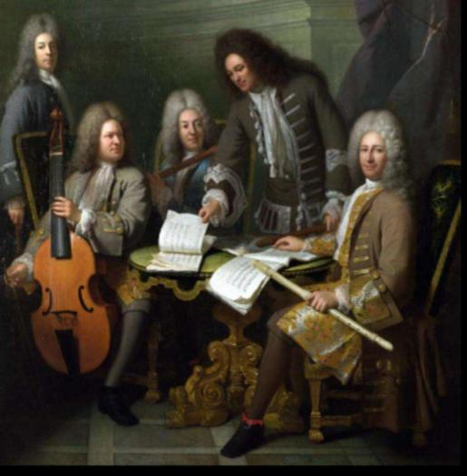
2.古典主义音乐
“古典的”( Classic)一词原指古希腊和罗马的艺术和建筑中的经典，而古典主义（Classicism)则多指后人运用古典的风格和原则创作的文学艺术作品。这些作品意味着很高的艺术标准，高贵而单纯、平衡而完美的形式，严肃的艺术目的，以及对装饰性的约束。这个词广泛出现在艺术史上，用来指一个特定的历史阶段。在音乐史上，从大约1730年到1815年这段时期，被称为古典主义时期。实际上这个时期的首尾也是与晚期巴洛克和早期浪漫主义相重叠的。例如，1730年到1750年间的巴洛克风格就是与早期古典主义风格并存的。此外，古典主义一词在音乐史上也可以仅仅用来特指一个流派，那就是以海顿和莫扎特的成熟风格为代表的维也纳古典乐派。
【资料来源】
书名：《西方音乐简史》
主编：余志刚
出版社：高等教育出版社
出版时间：2006年11月
ISBN：978-7-04-018626-0
- 乐曲简介
1.《D大调卡农》
选自德国作曲家约翰·帕赫贝尔创作的《为三把小提琴和通奏低音创作的D大调卡农和格舞曲》。因人们更多喜爱和关注作品的第一部分卡农，常被简称为《D大调卡农》
2.《d小调托卡塔与赋格》
管风琴曲，是德国作曲家巴赫青年时代的代表作之一。整个乐曲是由两大部分组成的套曲形式。第一部分为托卡塔，乐曲采用了d小调，四四拍，柔板。乐曲开头，由下行旋律组成的慢板的引子饱满而有力，为全曲宏伟的气势做了渲染和铺垫。
3.莫扎特《g小调第四十交响曲》（第一乐章）
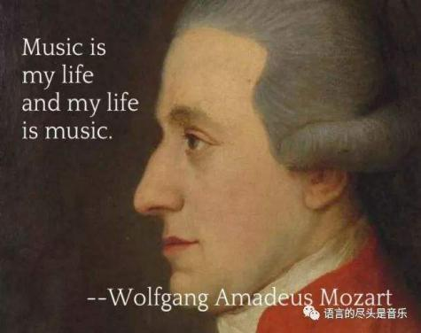
1788年的夏天是莫扎特一生中最阴郁的时候，他用了六个多星期创作了他的最后三部交响曲:降E大调(K.543)，g小调(K.550和C大调《朱庇特》(K551)人们普遍把它们称为第三十九、四十、四十一交响曲。这三部作品各有其独特的个性和内容，显示出作曲家惊人的才华。全曲充满了欢乐和友爱，流露出天真无邪的质朴情感，是莫扎特交响曲的最高成就的完美体现。莫扎特交响曲的乐队编制人数往往较少，所以音响总是格外明朗、纯净，极富表情色彩。德国伟大的浪漫主义作曲大师瓦格纳曾说:“莫扎特使乐器发出了人的声音”。第四十交响曲，抒发了温柔真挚的感情，展现了激昂向上的精神世界。她体现出古典主义因素和浪漫主义因素的混合，这种混合成为18世纪交响曲最后几十年的特点。
全曲共有四个乐章。
第一乐章，奏鸣曲快板曲式，一开始就进入了快板，确立了主调g小调，开始了呈示部。表达了一种有节制的激动。
开始的主题由小提琴柔和地奏出，中提琴跳动的伴奏增加了开始主题的紧张度。一开始听到的三个音的“短一短一长”的节奏型主导着小提琴旋律。
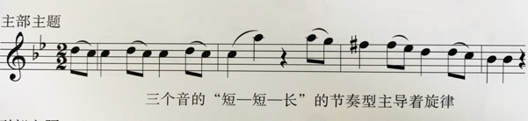
这个节奏型的持续，赋予音乐一种急促的感觉，虽然旋律是平衡与对称的，上行的跳进音程与下行的音阶仿佛一问一答。第二乐句重复了第一个乐句，只是音高上降低了一度。主题的第一个呈示之后是连接段，由小提琴大声奏出一个新的断奏动机。
4.贝多芬《c小调第五交响曲》（《命运交响曲》）
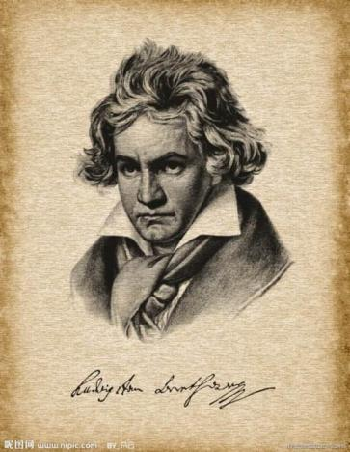
贝多芬的《第五(命运)交响曲》始作于1805年，完稿于1808年。1804年，他所创作的《第(英雄)交响曲》确立了英雄个人的高大形象，歌颂了英雄为正义而战、为正义而牺牲，并以此来换取人类的自由、解放和幸福生活这样的主题思想。因此，这部交响曲蕴含着“正义战胜邪恶、光明战胜黑暗”的哲理，而这一哲理是建立在个人奋斗基础上的。相对而言《第五(命运)交响曲》则是一部歌颂群体英雄与广大人民群众结合在一起，并向黑暗势力进行斗争并最终获取胜利的一部鸿篇巨制。它进一步阐释了“正义必定战胜邪恶、光明必定战胜黑暗”，只有“通过斗争”才能“获取胜利”的伟大哲理。因而进一步确立了只有众多群体英雄与广大的人民群众结合在一起向黑暗势力进行斗争，并最终获取伟大胜利，这样的群体才是真正伟大英雄的主题思想。
1802年，贝多芬因耳聋感到生活绝望，因而写下了著名的《海利根斯塔特遗嘱》1804年，拿破仑称帝，贝多芬愤怒地扯去《第三(英雄)交响曲》总谱扉页上题献给拿破仑的字样。时代和命运维系着个人的遭遇，但贝多芬以顽强的意志克服生活中的不幸，面对命运的压力，不断地坚定自己的信念:“在我尚未把我感到的使命全部完成之前，我觉得不能离开这个世界。”“我要扼住命运的咽喉。它决不能使我屈服。”“从黑暗走向光明，必须通过斗争，获得胜利。”正是这种信念鼓舞了他。经过三年的奋斗，他完成了《第五(命运)交响曲》这部举世之作。
【资料来源】
书名：《义务教育教科书 音乐 教师用书》
主编：吴斌
出版社：人民音乐出版社
出版时间：2015年1月
ISBN：978-7-103-04722-4
二、推荐欣赏
《摇摆巴赫——2000年德国莱比锡纪念巴赫诞辰250年现场音乐会》在德国莱比锡的露天市集广场封街24小时盛大举行，音乐会的主题是“将爵士、摇滚和古典音乐连结在一起”。

